**Sistemas de gestión empresarial**

**Tarea Unidad 4**

# Parte I - Uso del intérprete de comandos

### 1. Ejecuta el intérprete de python desde la terminal de comandos del sistema operativo:

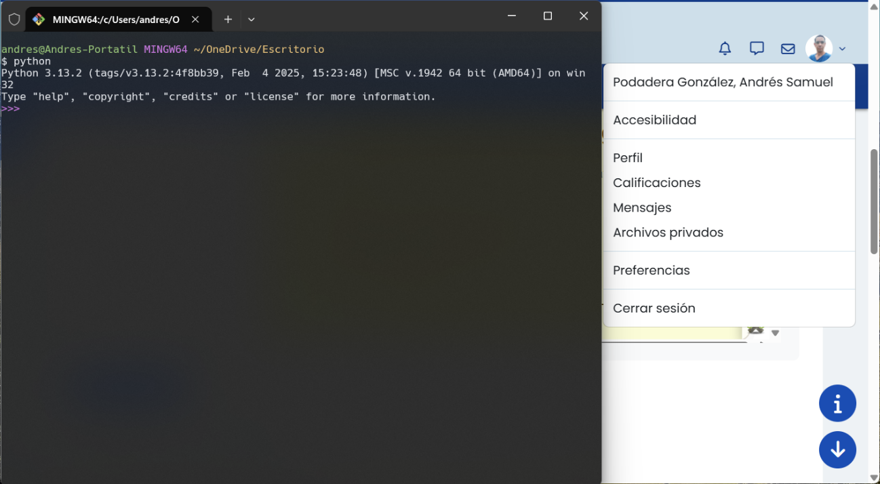

Para salir del intérprete de python podemos utilizar la orden **exit()**.

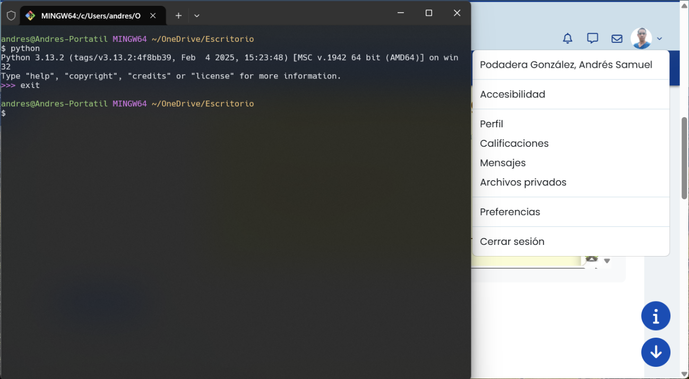

2. Identifica la versión de PostgreSQL instalada en tu máquina. Para ello, podemos ejecutar el intérprete de postgreSQL desde la terminal de comandos del sistema operativo. Utiliza la orden:

**psql nombre_basedatos nombre_usuario**

Es posible que te pida la contraseña del usuario de la base de datos, en ese caso debes introducir la contraseña que proporcionaste al instalar Odoo.

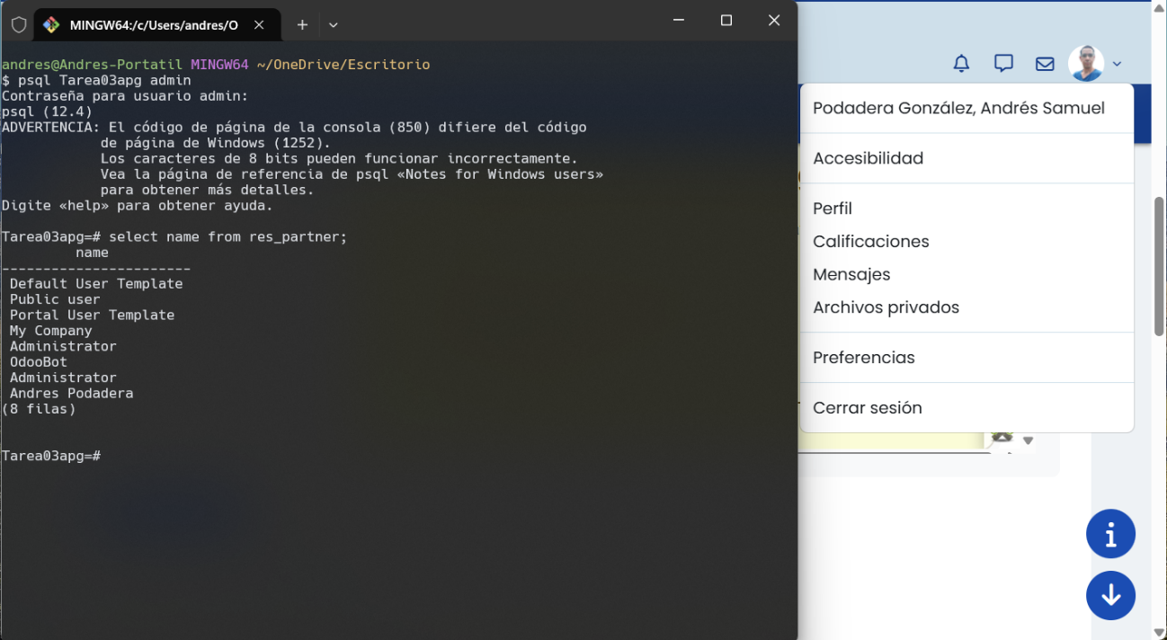

Ejecuta la sentencia:

**select name from res_partner;**

Con esta sentencia estamos mostrando el campo **name** de la tabla **res_partner:**



Para salir del intérprete de postgreSQL podemos utilizar **exit**, **\q** o **Ctrl+C**.

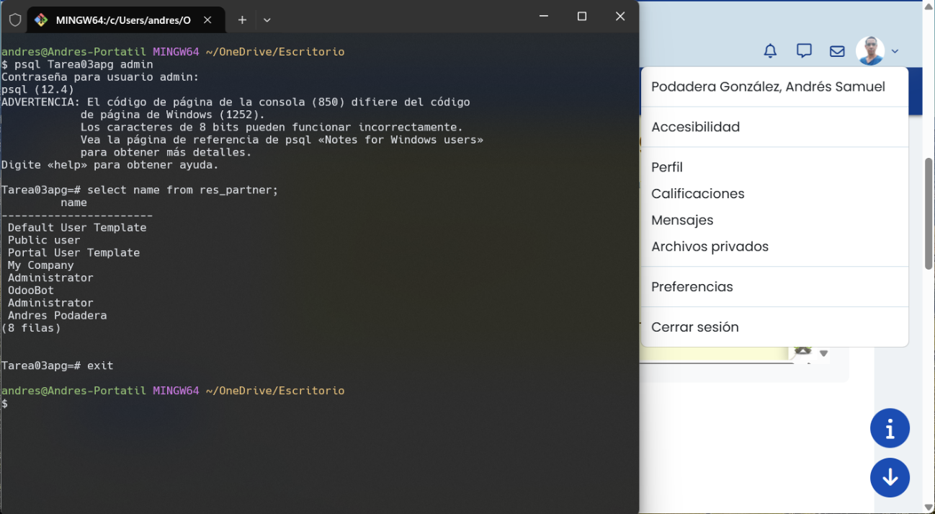

### 3. Ejecutar programas simples en Python.

Vamos a ejecutar una sentencia simple que muestre un mensaje de ¡Hola mundo!. Para ejecutar este programa en Python podemos utilizar:

- El intérprete de comandos

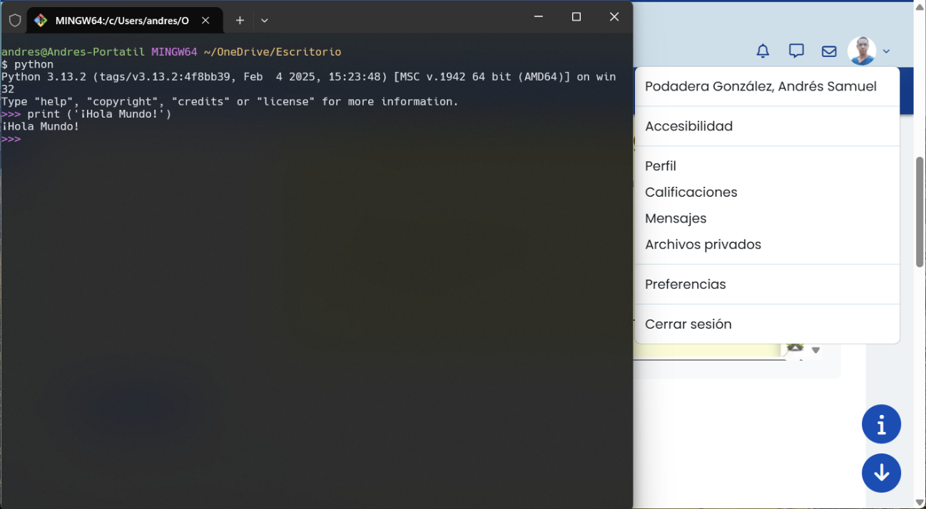

- Almacenar el programa en un archivo que podemos crear como por ejemplo el bloc de notas y guardarlo con extensión .py:

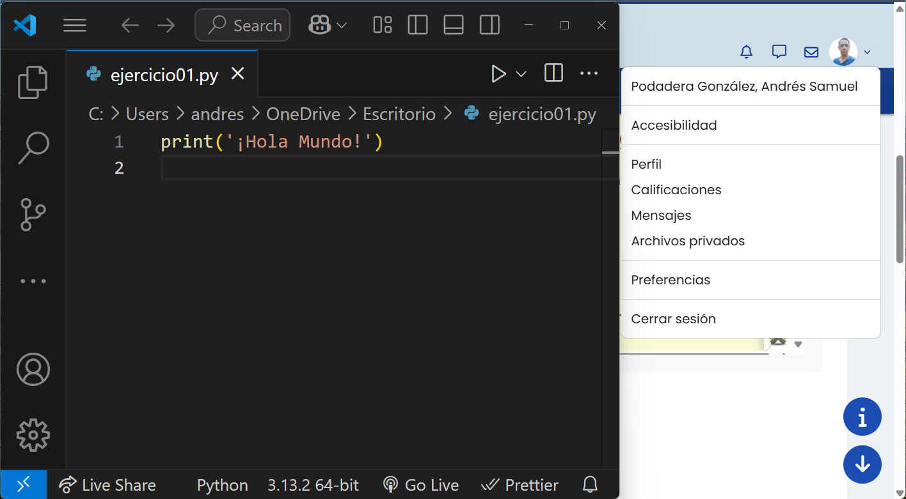

Luego, podemos ejecutar este archivo con la siguiente orden desde la terminal de comandos del sistema operativo:

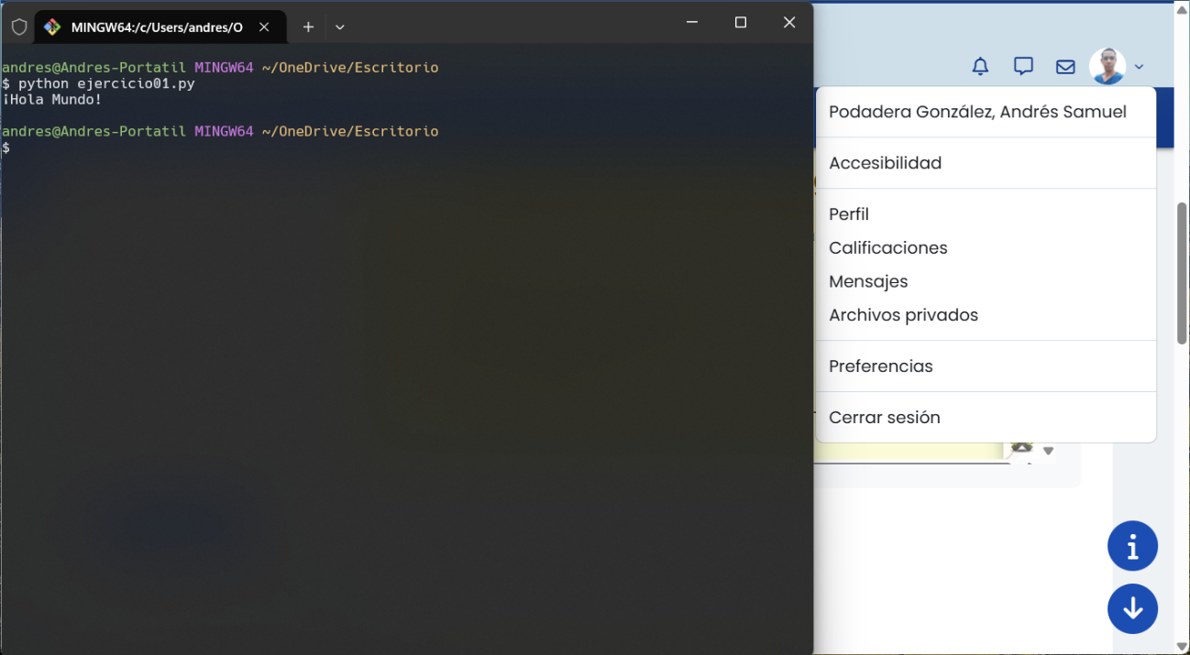

# Parte II - Programación en Python

Ejecuta el código correspondiente a los siguientes ejercicios. Debes crear un archivo .py por cada ejercicio.

1. Escribir un programa que muestre por pantalla la cadena **¡Hola Mundo!**

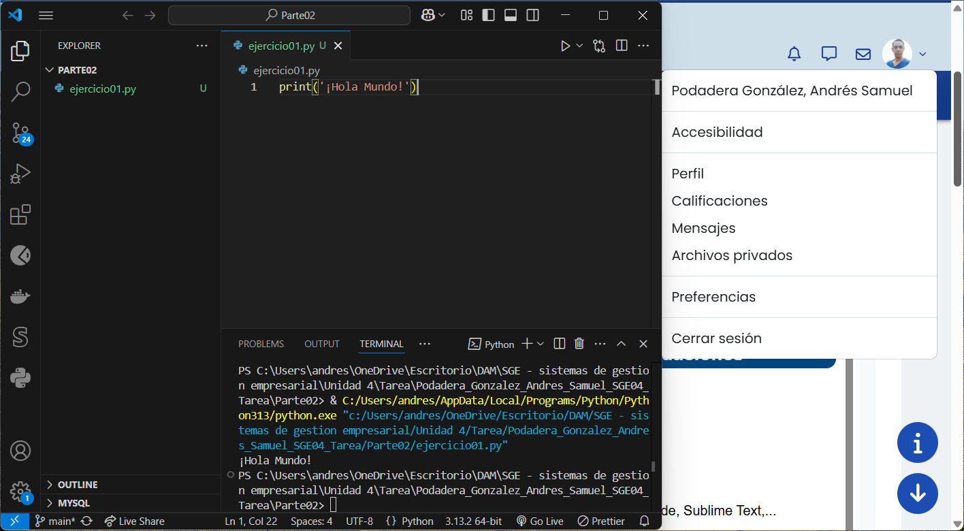

2. Escribir un programa que almacene la cadena **¡Hola Mundo!** en una variable y luego muestre por pantalla el contenido de la variable.

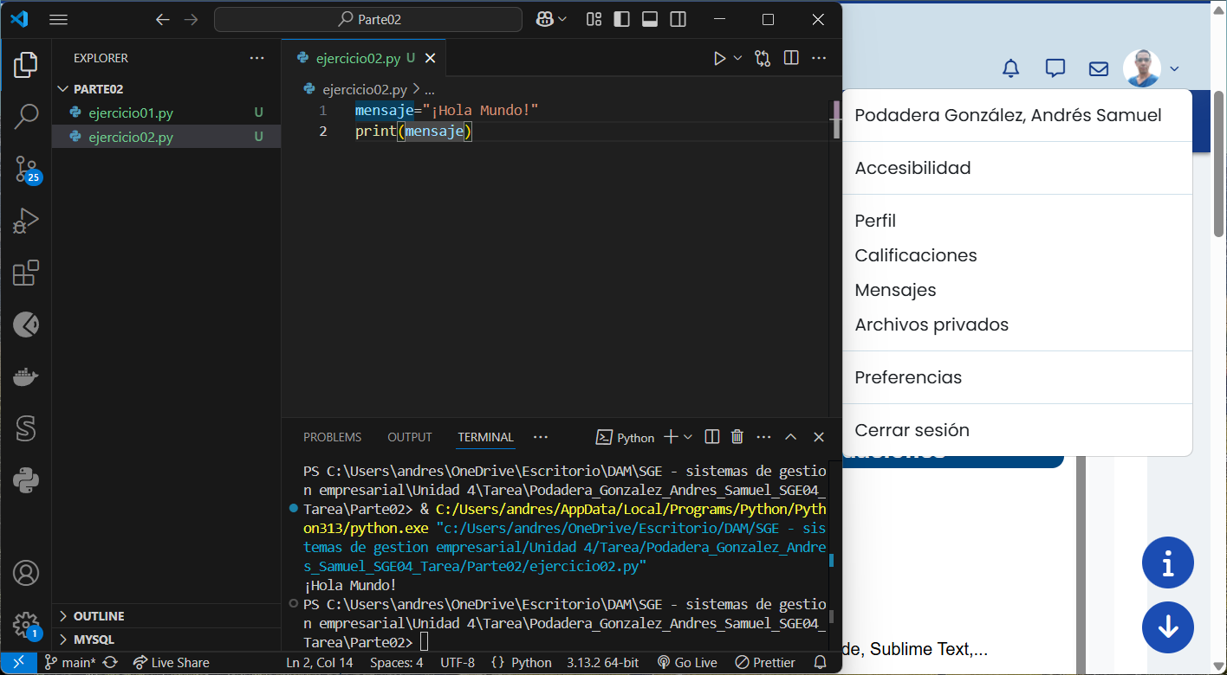

3. Escribir un programa que pregunte el nombre del usuario en la consola y después de que el usuario lo introduzca muestre por pantalla la cadena **¡Hola <nombre>!**, donde **<nombre>** es el nombre que el usuario haya introducido.

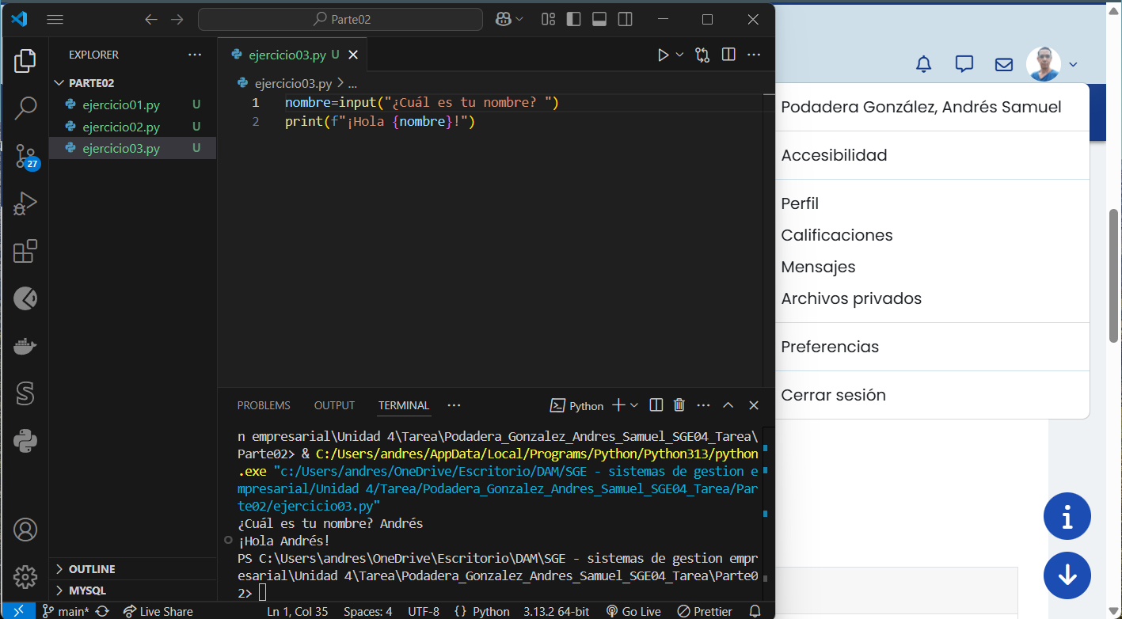

4. Escribir un programa que pregunte al usuario por el número de horas trabajadas y el coste por hora. Después debe mostrar por pantalla la paga que le corresponde.

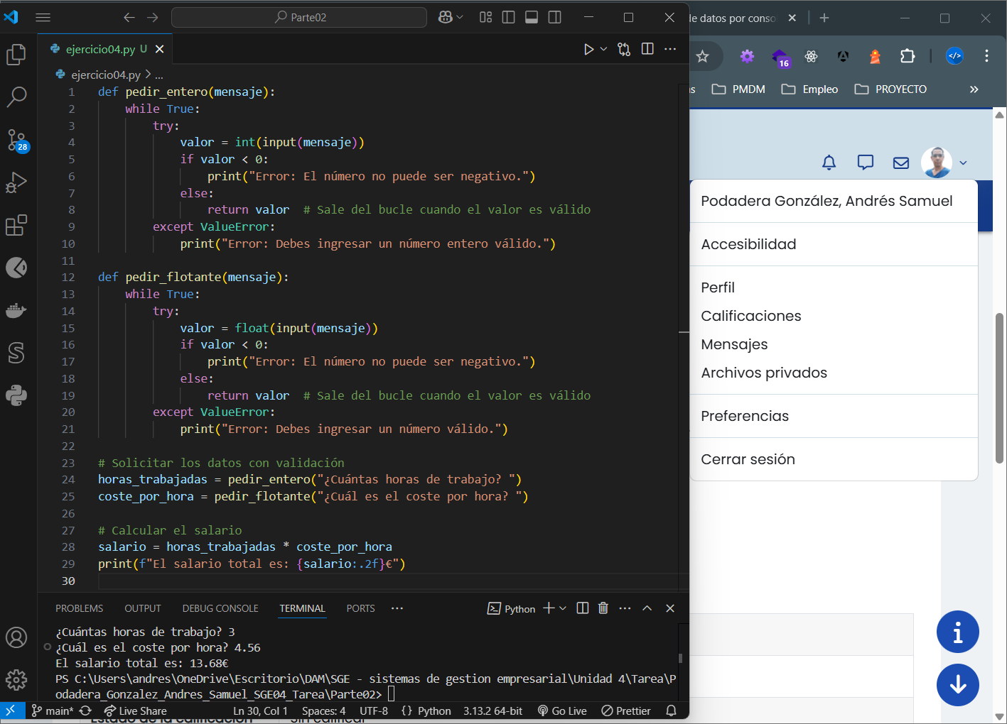

5. Escribir un programa que pregunte el nombre del usuario en la consola y un número entero e imprima por pantalla en líneas distintas el nombre del usuario tantas veces como el número introducido.

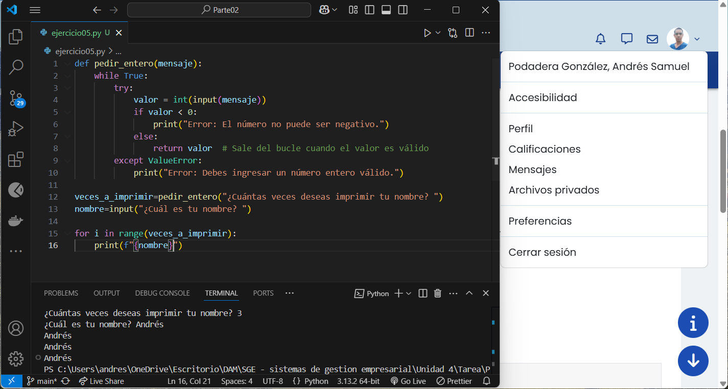

6. Escribir un programa que pregunte el nombre completo del usuario en la consola y después muestre por pantalla el nombre completo del usuario tres veces, una con todas las letras minúsculas, otra con todas las letras mayúsculas y otra solo con la primera letra del nombre y de los apellidos en mayúscula. El usuario puede introducir su nombre combinando mayúsculas y minúsculas como quiera.

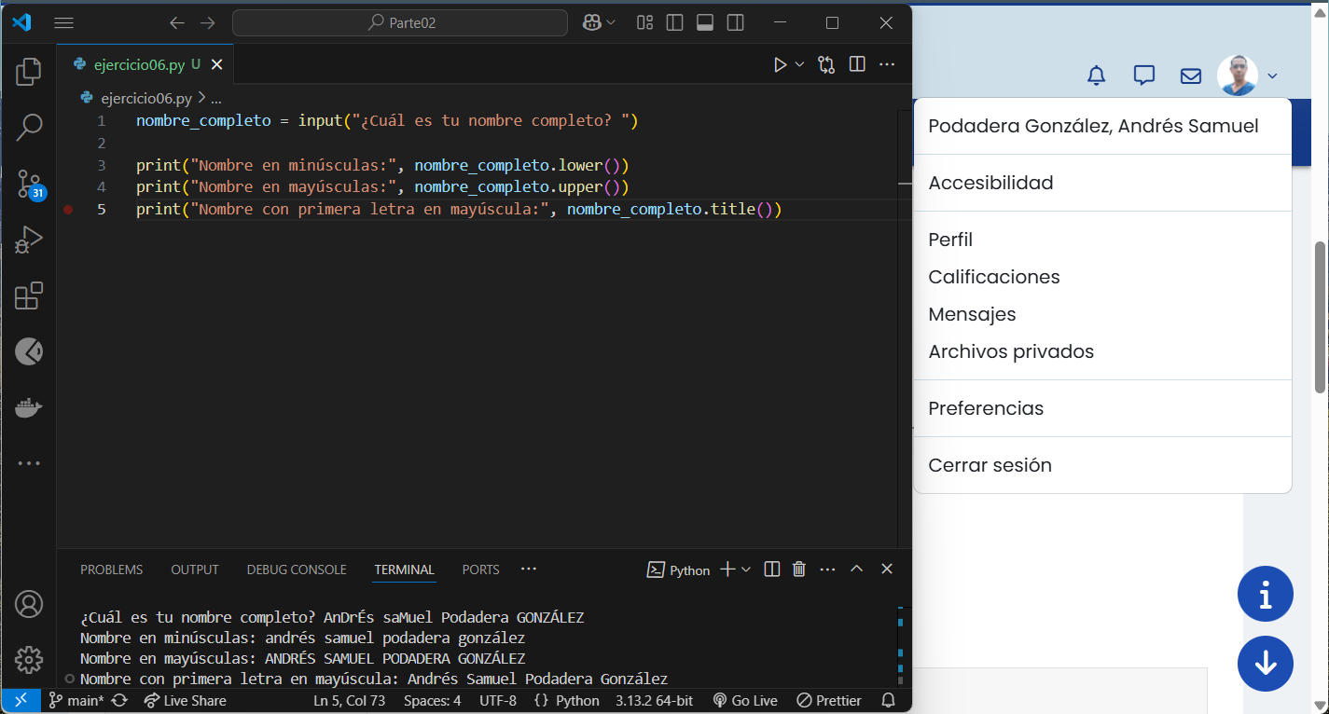

7. Escribir un programa que pregunte al usuario su edad y muestre por pantalla si es mayor de edad o no.

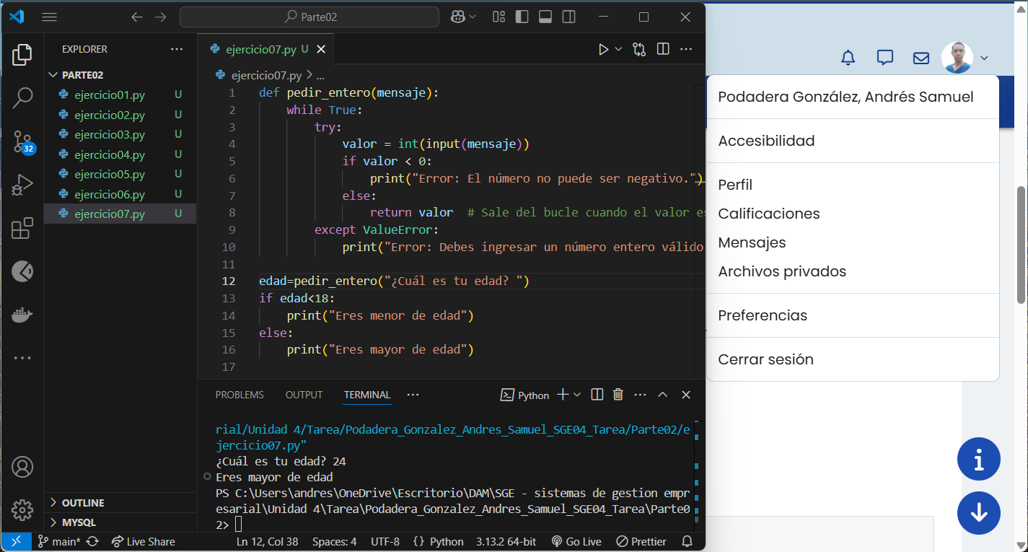

8. Escribir un programa que pregunte al usuario su edad y muestre por pantalla todos los años que ha cumplido (desde 1 hasta su edad).

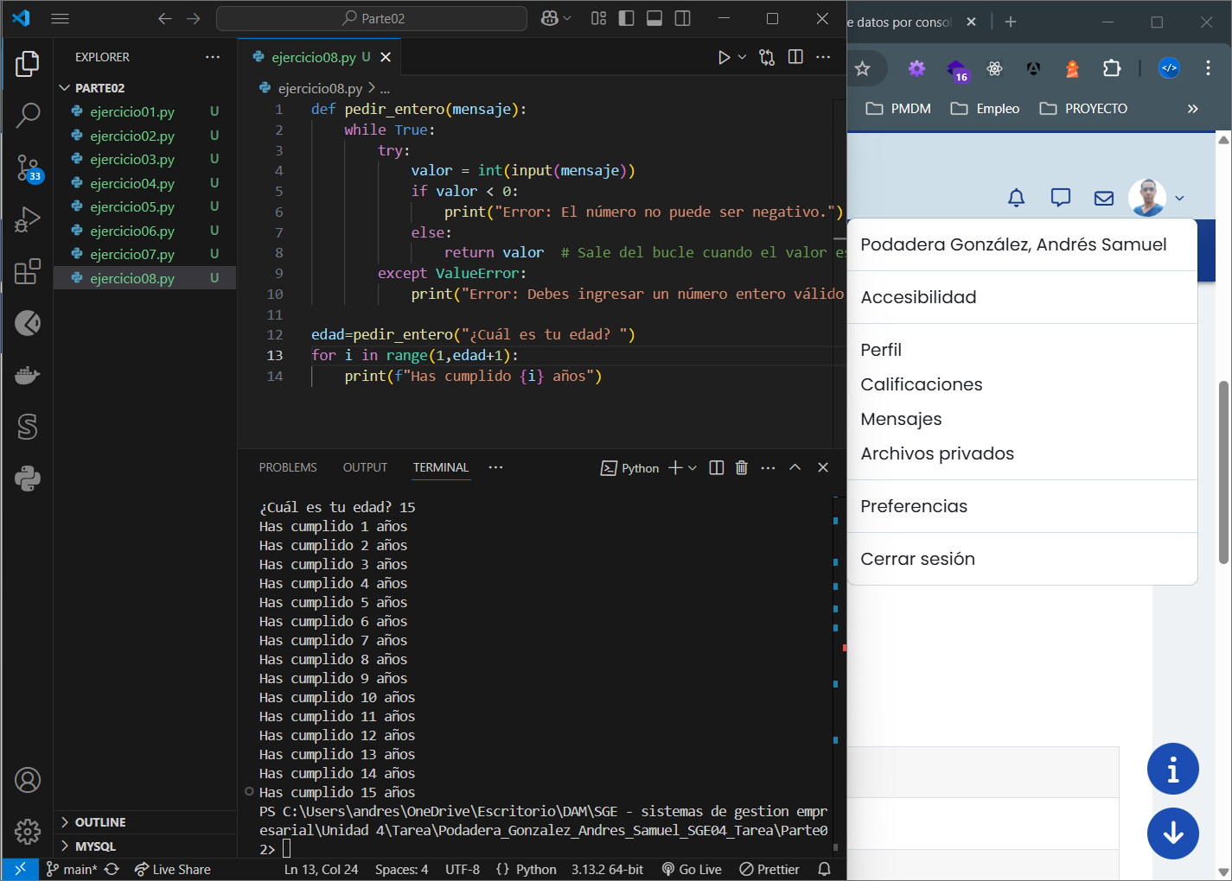

9. Listas y tuplas. Escribir un programa que almacene las asignaturas de un curso (por ejemplo, Matemáticas, Física, Química, Historia y Lengua) en una lista y la muestre por pantalla.

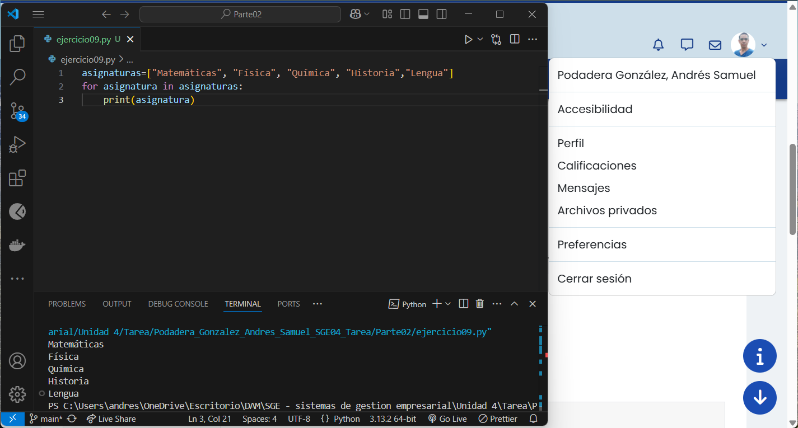

10. Diccionarios. Escribir un programa que guarde en una variable el diccionario **{'Euro':'€', 'Dollar':'$', 'Yen':'¥'}**, pregunte al usuario por una divisa y muestre su símbolo o un mensaje de aviso si la divisa no está en el diccionario.

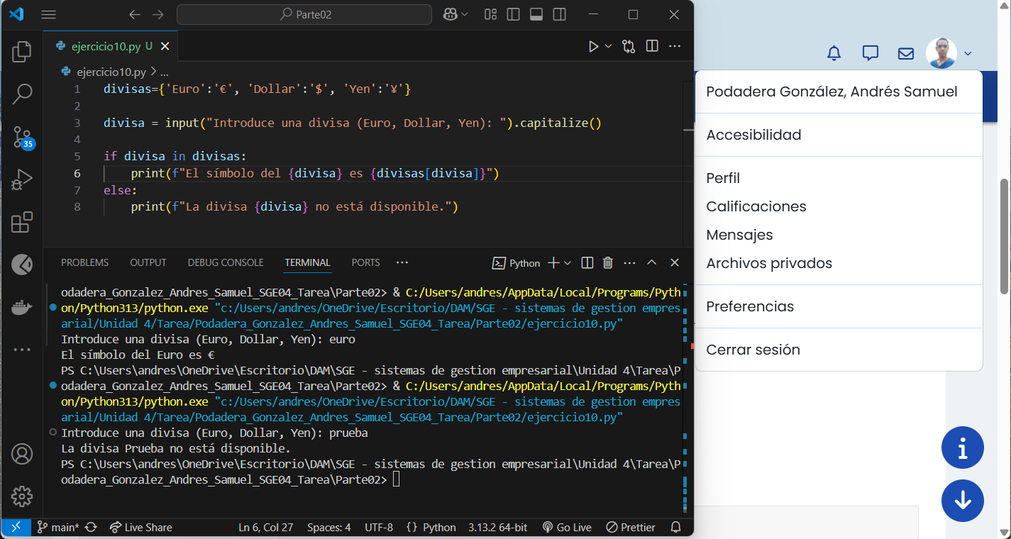

11. Diccionarios. Escribir un programa que pregunte al usuario su nombre, edad, dirección y teléfono y lo guarde en un diccionario. Después debe mostrar por pantalla el mensaje **<nombre> tiene <edad> años, vive en <dirección> y su número de teléfono es <teléfono>**.

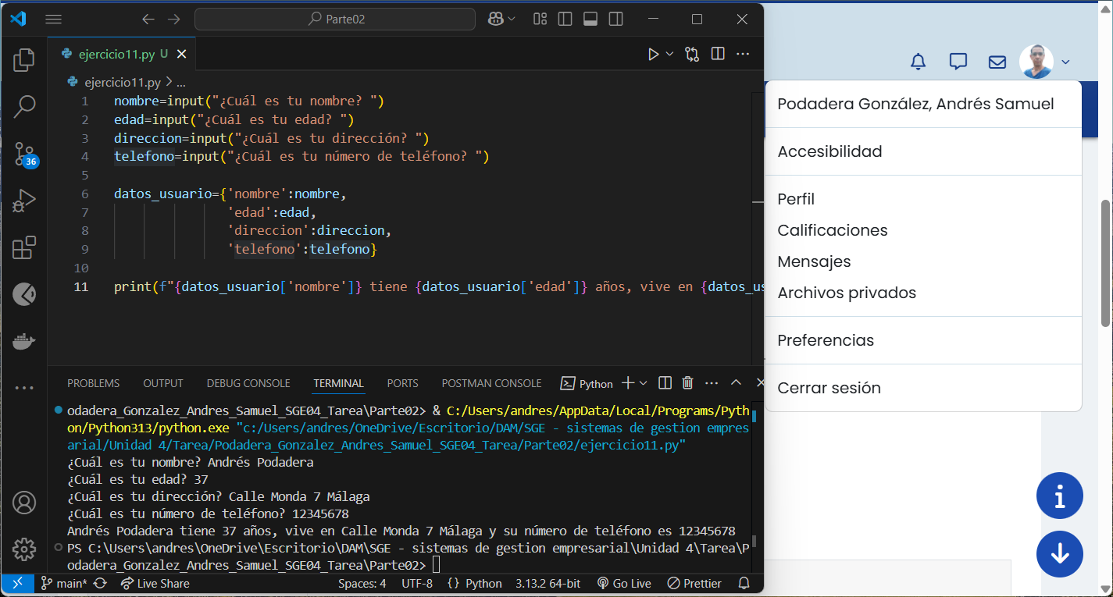

12. Escribir una función que muestre por pantalla el saludo **¡Hola amiga!** cada vez que se la invoque.

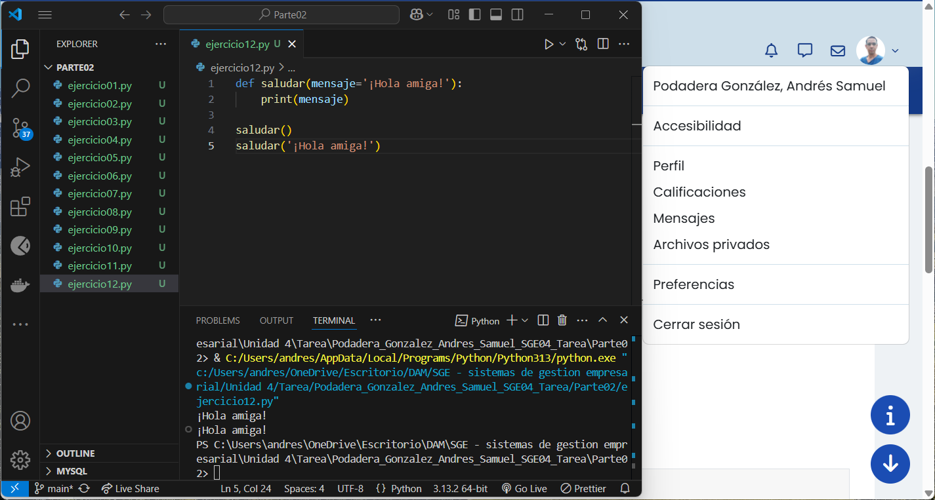

13. Escribir una función a la que se le pase una cadena **<nombre>** y muestre por pantalla el saludo **¡hola <nombre>!**

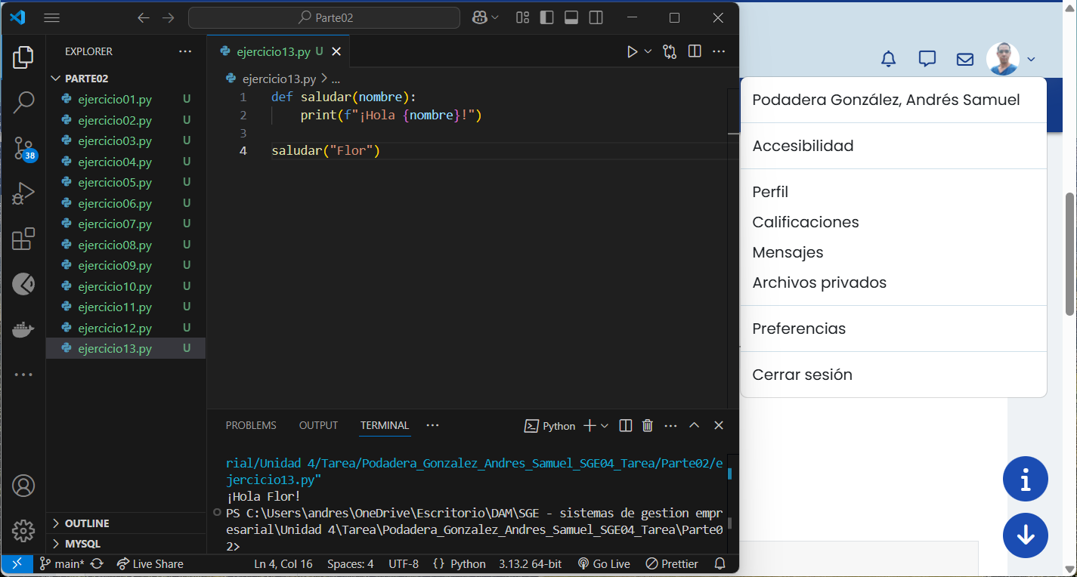

14. Escribir una función que reciba un número entero positivo y devuelva su factorial.

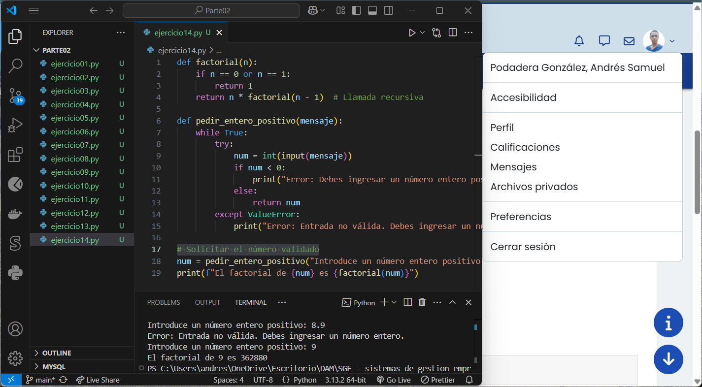

15. Depuración. Corregir los errores sintácticos del siguiente programa:

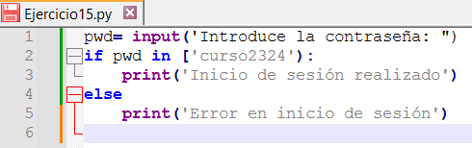

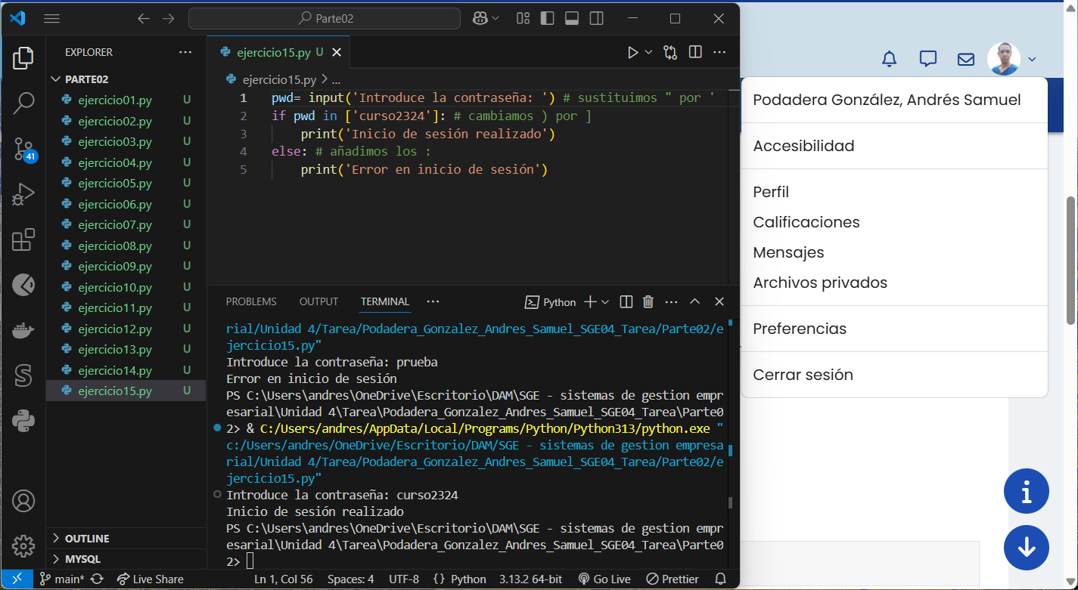

# Parte III - Creación de un módulo en Odoo

Antes de comenzar.

- Esta tarea la puedes realizar de tres formas:

Sobre tu versión de Odoo instalada en modo local con "localhost:8069" en tu navegador.  
Sobre tu versión de Odoo instalada en la máquina virtual de Ubuntu modo cliente/servidor con "IPServidor:8069" en tu navegador.  
Sobre tu contenedor de Odoo creado con Docker con "localhost:8069" en tu navegador.

- Creación de la base de datos: desde la pantalla de login de Odoo, crea una nueva base de datos denominada **Tarea04_TusIniciales**, recuerda que no debes cargar los datos de prueba/demostración.

- Realiza la tarea con el modo desarrollador activo.

- Todos los apartados solicitados sobre la creación de un nuevo módulo en Odoo se debe hacer en código (Python, XML...) no será válido si se hace con la interfaz de Odoo. Utilizaremos la interfaz de Odoo solo para la comprobación de lo realizado en código y cuando así se especifique en el enunciado.

- Siguiendo este [ejemplo](https://www.juntadeandalucia.es/educacion/gestionafp/datos/tareas/DAM/SGE_42296865/2024-25/DAM_SGE_4_2024-25_Individual__495686/Ejemplo_Garagev1.pdf)documentando la creación de un módulo para la gestión de un garaje, debes realizar un supuesto similar que cumpla los siguientes requerimientos que se indican en los siguientes apartados. (Descarga de aquí el [archivo .zip](https://www.juntadeandalucia.es/educacion/gestionafp/datos/tareas/DAM/SGE_42296865/2024-25/DAM_SGE_4_2024-25_Individual__495686/my_module.zip) con la estructura de un módulo para Odoo y sitúalo dentro de la carpeta **addons**)

### Actividad 01: Datos del módulo

Modifica los archivos del módulo para responder a los siguientes requerimientos:

* Nombre de la carpeta: moduloXXX, donde XXX son la primera letra del nombre, apellido1 y apellido2 del alumno.
* Nombre del módulo (dentro de Manifest) : moduloXXX.
* Sumario o subtítulo del módulo: Módulo realizado por XXXXX, SGE 24-25, donde XXXXX es el nombre completo alumno.
* Categoría: Extra Tools
* Indicación de los demás datos del módulo: Versión, Licencia, Website, Autor.
* Otros datos del módulo: Deberá tener un [icono](https://www.juntadeandalucia.es/educacion/gestionafp/datos/tareas/DAM/SGE_42296865/2024-25/DAM_SGE_4_2024-25_Individual__495686/icon.png)que lo represente.
* En la pestaña **Información** después de los datos del módulo, deberá aparecer lo siguiente: Mi primer módulo en Odoo 16, Features: Fácil, Sencillo, Intuitivo. Utiliza un formato similar al siguiente ejemplo:

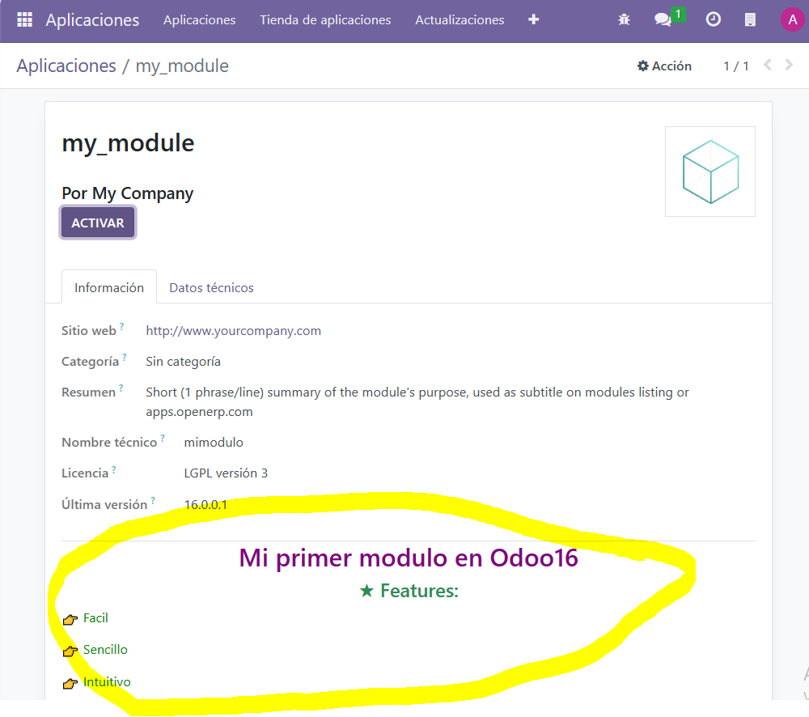

**Descripción larga de un módulo**

Incluye una captura donde se muestre esta información del módulo nuevo desde Odoo.

### Actividad 02: Modelo

* Clase **Biblioteca**con campos **nombre** (Char) y **capacidad**(Integer).
* Clase **Libro** con campos **nombre** (Char), **publicado**(date), **precio**(Float), **genero**, a seleccionar entre Ficción, Novela, Poesía.
* Clase **Autor** con campos **nombre** (char), **nacionalidad** (char)

Añade las siguientes relaciones entre las clases:

* **One2many**: Una biblioteca puede tener muchos libros
* **Many2one**: Un libro pertenece a una sola biblioteca
* **Many2many**: Un libro puede tener muchos autores, un autor puede escribir muchos libros.

Incluye una captura de pantalla del menú **Ajustes/Técnico/Estructura de la base de datos/Modelos**, donde se muestre el modelo creado con los diferentes campos.

### Actividad 03: Menú

* Crea una opción de menú para tu módulo y los submenús necesarios según los modelos creados. Además, debes crear una acción de ventana para cada uno.

Cambia el rol a superusuario (como se indica en el documento de ayuda) y haz una captura de la barra de menú donde se muestren tus opciones nuevas.

### ACTIVIDAD 4: Vistas

* Crea una vista árbol (lista) y formulario para cada uno de los modelos.

Incluye una captura de pantalla de cómo se visualizan estas vistas en Odoo (no el código XML). Para poder visualizar las vistas debes tener configurados los menús de forma correcta.

### ACTIVIDAD 5: Datos precargados

Incluye un fichero "data.xml" en el que incluyas, al menos, dos elementos de cada uno de los modelos creados.  
Incluye una captura de pantalla del contenido del archivo "data.xml".

**Debes incluir en tu entrega un archivo moduloXXX.zip que contenga tu módulo listo para cargarlo en Odoo.**